Criticas | Aprecios
C1. El jefe dijo que continúas haciendo esto sin prestar atencion a los detalles cuando te comunicas con los clientes, Perderás muchos clientes.  Enfoque diferente：  -Puede trabajar más duro, ser más serio y cuidadoso al comunicarse con los clientes, sus clientes serán más. | A1.He leído el libro “EL TIEMPO ENTRE COSTURAS ”que me recomendó, en primer lugar muchas gracias, me gusta mucho, muy útil para el desarrollo de mi vida.
C2. Le dije a mi alumno que si tomas las cosas de otras personas cuando no lo sabían, al final los demas te odiarán.  Enfoque diferente：  -Aunque las cosas de otras personas son muy buenas, te gusta mucho,pero creo que tienes que pedir el consentimiento de los demás, así tendrás más amigos. | A2. Creo que es genial que puedes insistir hacer yoga durante muchos años, tengo que aprender de ti como insistir a una cosa, esto también es muy útil para mi carácter y mi cuerpo.  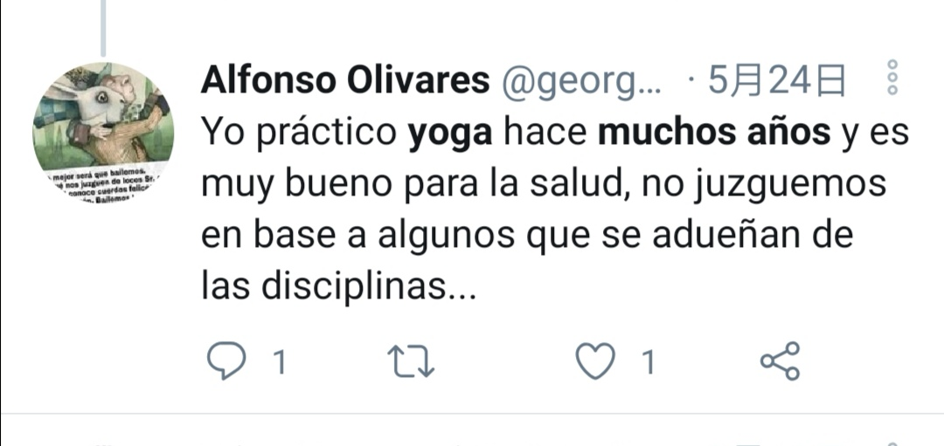
C3.Le dije a mi amiga que si faltas a clases a menudo en la escuela de idiomas, no aprobarás el examen,no puedes hablar español.  Enfoque diferente：  -Aunque yo sé que tienes muchas cosas importantes que hacer,podemos salir juntos el fin de semana,si puedes aprender  español mejor, entonces te será más fácil salir a hacer cosas y comunicarte. | A3.Gracias por la medicina china que me das, es muy efectivo para dormirme, finalmente no tengo insomnio.  